**全国汽车配件交易会暨全国汽车配件采购交易会-2023武汉**

**布/撤展货车临时通行码申请操作指南**

1. 网页搜索武汉市公安局交通管理局进入官网（网页链接<http://jgj.wuhan.gov.cn/>）进入后按照以下图示操作：

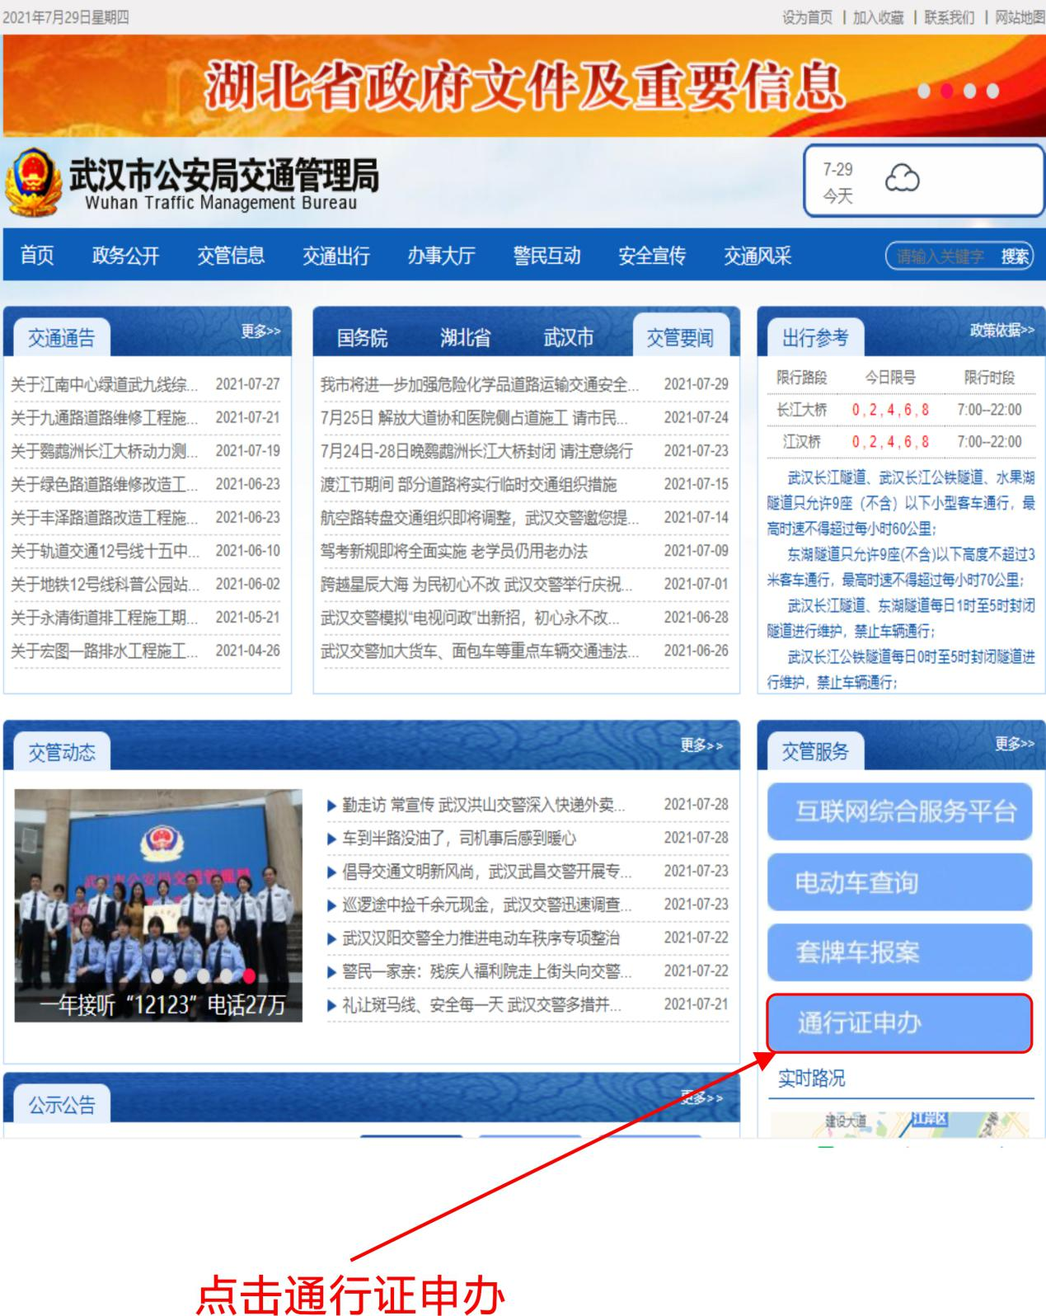

2、

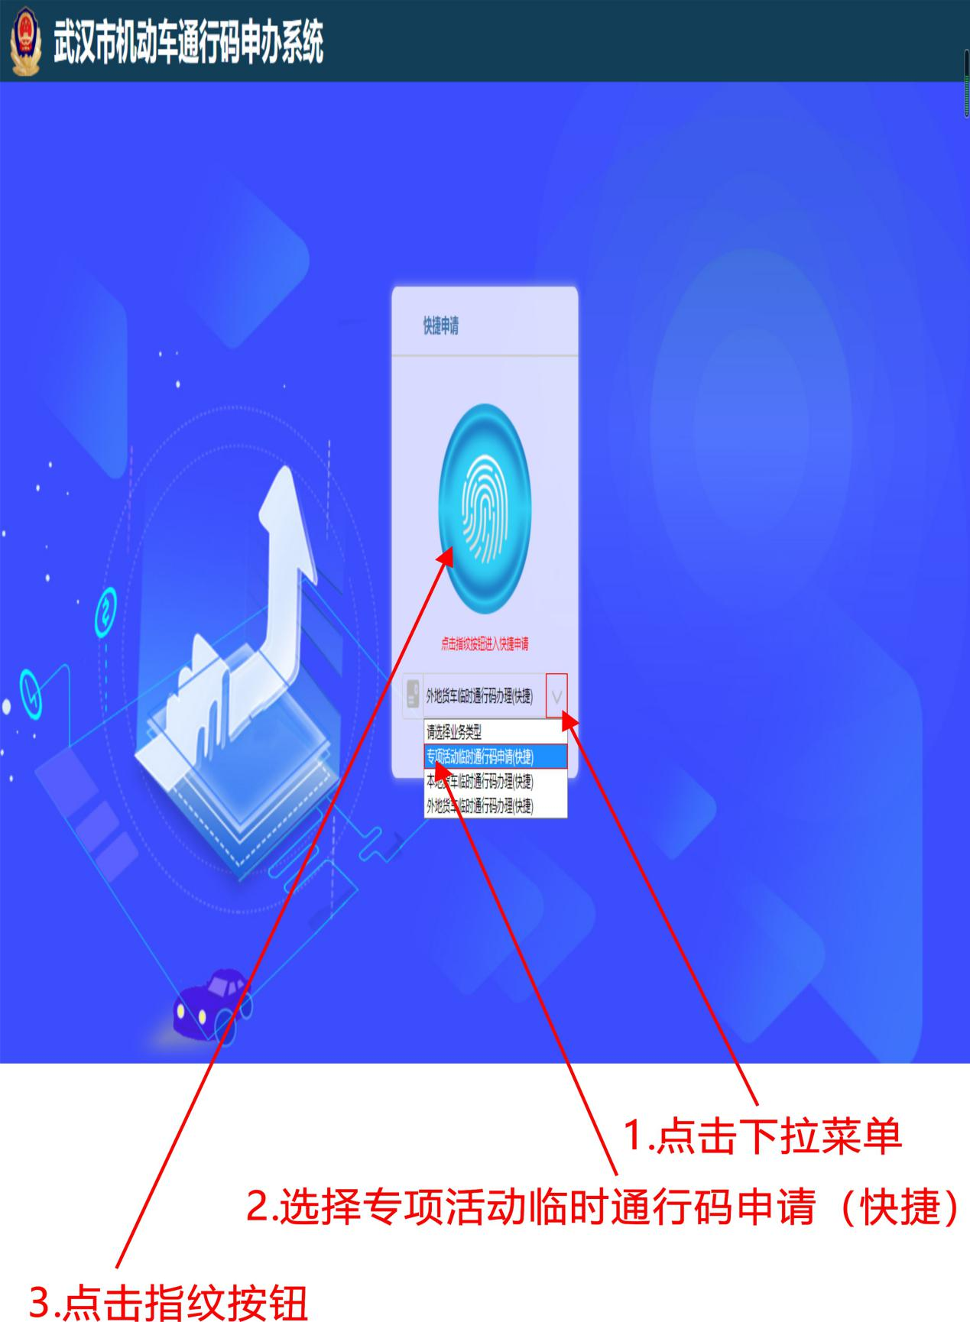

3、

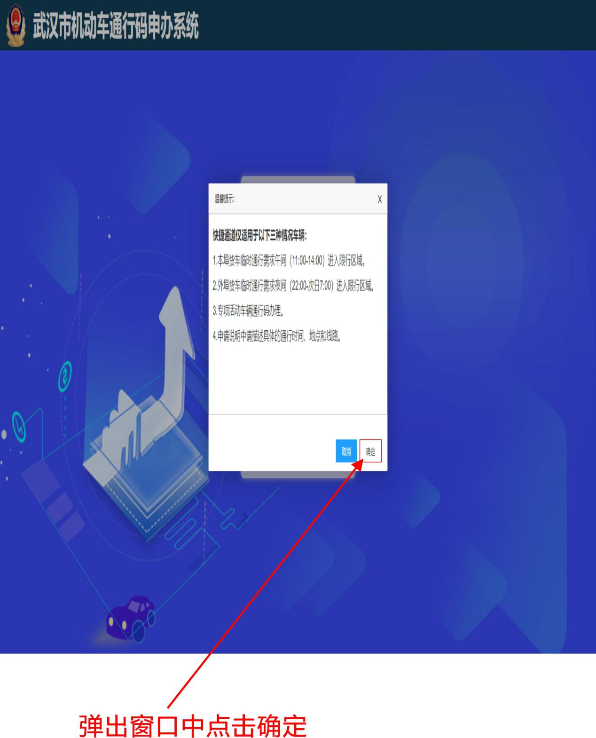

4、

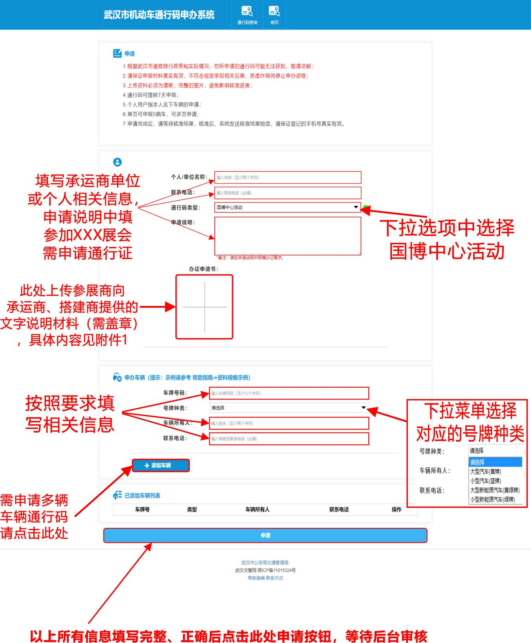

5、按照以上操作完成申请，通过审核后将收到短信提示。

**注：1、该临时通行码申请在进入武汉前5个工作日内申请。**

**2、所有申请通行码的车辆须保证年检、保险均在有效期内，且车辆违法记录须在申请前处理完毕，否则系统将自动屏蔽此类申请。**

**3、所有客车类型车辆无需申办，即使提交，审核后将退回申请不予通过。**

**4、所有申报车辆类型以行驶证注明为准。**

附件1：

**办证申请书**

全国汽车配件交易会暨全国汽车配件采购交易会-2023武汉

将于2023年4月17日至4月21日在武汉国际博览中心举办，XXX公司（填写公司具体名称）为该展会的参展商。现我公司参展展品、搭建材料等将委托XXX公司（填写承运商公司具体名称）进行运输，特申请临时通行码。

通行时间：（抵汉时间）XXXX年XX月XX日至（离汉时间）XX月XX日。

参展商： XXX司（盖章）

XXX年XXX月XXX日